Практическое занятие №13.1

Тема: Составление программ с матрицами в IDE PyCharm Community

Цель: Закрепить усвоенные знания, понятия, алгоритмы, основные принципы составления программ, приобрести навыки составление программ с использованием матриц в IDE PyCharm Commynity.

Постановка задач:

1. Запросить у пользователя количество строк и столбцов матрицы.

2. Создать матрицу заданного размера и заполнить ее случайными

целыми числами от 1 до 100.

3. Найти среднее арифметическое элементов для каждой строки с

нечетным номером.

4. Вывести найденные средние арифметические для каждой строки

нечетным номером.

Текст программы:

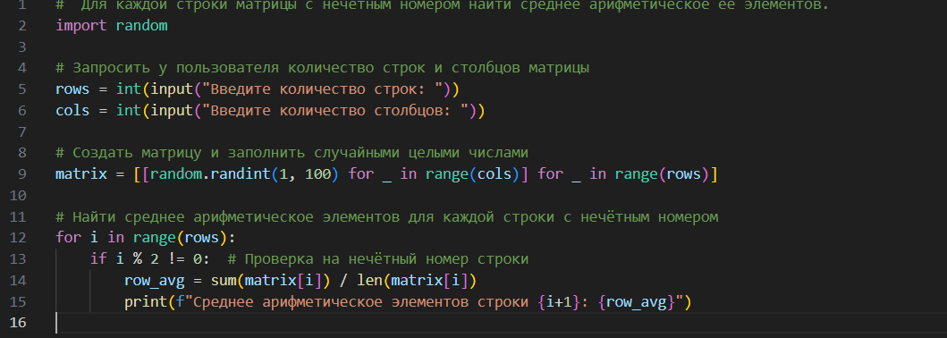

Протокол работы программы:

1. Пользователь запускает программу.

2. Программа запрашивает у пользователя количество строк и столбцов

матрицы.

3. Пользователь вводит количество строк и столбцов.

4. Программа создает матрицу указанного размера и заполняет ее

случайными целыми числами от 1 до 100.

5. Программа находит среднее арифметическое элементов для каждой

строки с нечетным номером.

6. Программа выводит найденные средние арифметические для каждой

строки с нечетным номером.

7. Программа завершает выполнение.

Вывод: Закрепила усвоенные знания, понятия, алгоритмы, основные принципы составления программ, приобрела навыки составление программ с использованием матриц в IDE PyCharm Commynity.